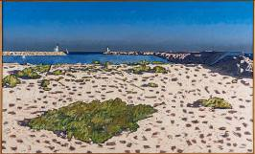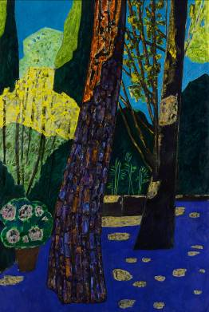

Vous pouvez dès à présent réserver un créneau de visite guidée à l’aide de la fiche de réservation  
qui devra être dûment renseignée pour valider votre venue. Ce document est à renvoyer par Mail à :

**Mme JACQUEMIN**

**public.museefabre@montpellier3m.fr**

**Fiche de réservation**

***Eté 2019- Exposition Vincent Bioulès, chemins de traverse***

Musée Fabre de Montpellier Méditerranée Métropole

Centres de loisirs

Vincent Bioulès, *Carnon*, 1989-1992, huile sur toile, 89 x 146 cm, Collection Paul Dini, Lyon, photo Didier Michalet, © ADAGP, Paris, 2019

Vincent Bioulès, *Le Soir dans le jardin*, 2016, huile sur toile, 195 x 130 cm, Collection Pierre-Paul Zalio, © Pierre Schwartz, courtesy galerie La Forest Divonne, © ADAGP, Paris, 2019

**FICHE D’IDENTITE**

Nom de l’établissement :_________________________________________________

Nom du responsable : ____________________________________________________

Adresse : ______________________________________________________________

Code Postal ______________Ville :_________________________________________

Tél : _____________________Mél :_________________________________________

Age des enfants : ______ Nombre d’enfants : ___________________

Nombre d’accompagnateurs : _______________________________

**VISITES**

**Dates** (proposer deux dates au cas où le créneau est indisponible) :

(sauf lundi) Merci de remplir une fiche d’inscription par visite.

___________________________________ou _________________________________

 Horaire souhaitée (vérifiez les ouvertures et tranches horaires ci-après)  
**Sauf les mercredis et vendredis matin**

**POUR LES 3-5 ANS**

 Farandoles et cotillons

**POUR LES 6-11 ANS**

 Une balade estivale à travers les œuvres de Vincent Bioulès

**TARIFS**

Visites gratuites pour les structures de la Métropole de Montpellier.  
Pour les structures hors Métropole de Montpellier : carte d'abonnement annuelle (30€) donnant un accès illimité aux visites pour tous les groupes de la structure durant 12 mois.